

|  |
| --- |
| Titel: Luctor Functioneel ontwerp |

|  |
| --- |
| Dean Vermeulen  Klas: Med 2A  Versie 1 |

|  |
| --- |
| Poorterslaan 147  4561ZM Hulst  D193753@edu.rocwb.nl |

# Titelpagina:

**Titel**: BPV verslag  
**Verslagnummer**: 1  
**Verslag van**: Dean Vermeulen  
 Poorterslaan 147  
 4561 ZM Hulst

**Email school**: D193753@edu.rocwb.nl   
**Klas**: Med 2A  
**GSM**: 0655972533  
**Leerjaar**: 2014-2015

**BPV-bedrijf**: Tim_online  
Axelsestraat 4  
4543 CJ Zaamslag

**BPV-begeleider**: Lieneke de Wolf

Inhoudsopgave

Titelpagina: 1

1. Inleiding 2

2. Beschrijving van de mogelijke functionaliteiten 3

3. MoSCoW-analyse 4

3.1 Must have 4

3.2 Should have 4

3.4 Could have 4

3.5 Won’t have 4

4. Beschrijving van de gekozen oplossing 5

5. Wireframe 6

6. Navigatiestructuur 9

7. Benodigde apparatuur 10

8. Organisatorische consequenties 11

9. Gebruikte bronnen 12

# 1. Inleiding

Dit functioneel ontwerp beschrijft de inhoud van het project **Luctor**.

Het functioneel ontwerp is tot stand gekomen na overleg met zowel intern betrokken personen als externe betrokkenen. De betrokken partijen zijn:

* **Kees Zorge,** als opdrachtgever van het project.
* **Fabricio Domingos,** als mediavormgever binnen dit project.
* **Dean Vermeulen,** als mediadeveloper binnen dit project

# 2.Beschrijving van de mogelijke functionaliteiten

Kees Zorge is een trainer van een jeugd team bij KV Luctor. Zelf heeft hij nooit op korfbal gezeten maar vindt het een leuke hobby om de jongere sporters te trainen en te motiveren. Kees Zorge heeft een verouderde website en heeft niet veel tijd om een nieuwe website te ontwerpen. De website voldoet niet aan de trends van 2015. Onze oplossing voor Kees is als volgt:

Er wordt eerst een offerte geleverd aan de klant. Als de klant ermee eens is zullen de kerntaken 1.2 tot en met 2.5 volgen.

Als de klant dit vervolgens ook goed keurt, dan wordt de website gerealiseerd.

# 3. MoSCoW-analyse

3.1 Must have

* Responsive website
* De site straalt rust uit
* Tekst en Afbeeldingen
* Oranje en zwart zijn de standaardkleuren
* Zoekmachine optimalisatie
* CMS systeem

## 3.2 Should have

- Een CMS-systeem voor makkelijke aanpassingen aan de website.

## 3.4 Could have

- Afbeeldingen waarbij de kleur verandert wanneer er met de Muis overheen wordt gegaan

## 3.5 Won’t have

- Videos op de website

# 4. Beschrijving van de gekozen oplossing

De klant heeft een website maar die was toe aan vernieuwing. Door dit probleem is de klant naar Tim_Online gestapt.

Er moet er een complete website staan met alle functionaliteiten die in de vorige hoofdstukken aan bod kwamen. De website is bedoeld voor de leden van de vereniging en geïnteresseerde. Uiteindelijk moet er een rustgevende moderne, Nederlandstalige website staan die responsive is met vooral foto’s en korte stukjes tekst. De 3 kleuren die er verplicht in de site te zien moeten zijn zwart, oranje en wit. Tevens moet de website opvallender zijn dan andere korfbal website en een zoekmachine optimalisatie bevatten.

# 5. Wireframe

Hieronder de wireframes en de uitleg bij elk aangewezen onderdeel.

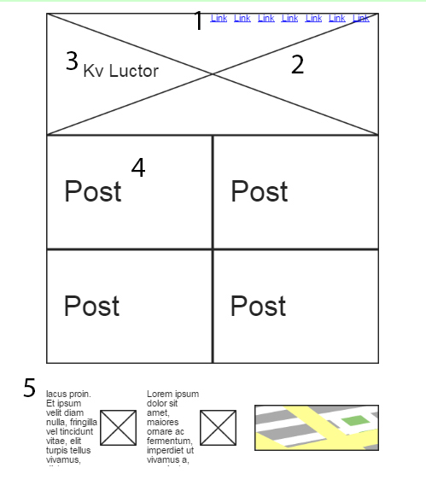

1. Het menu van de site

2. Ruimte voor de zoekfunctie

3. Naam van de pagina. EVT link naar social media.

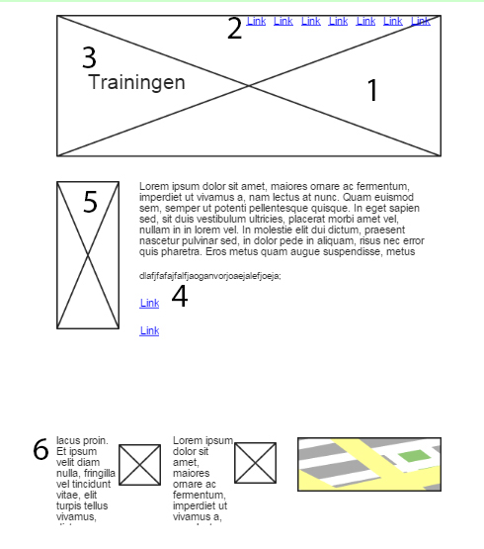

1. Plaats voor de zoekbalk

2. Het menu

3. Naam van de pagina

4. Links in de tekst

5. Logo van luctor aan de zijkant van de tekst

6. De footer met sponsoren en de locatie van Luctor

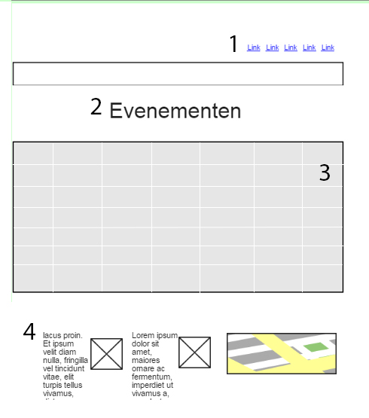

1. Het menu

2. De titel van de evenementen kalender voor de evenementen van luctor

3. De evenementen kalender

# 6. Navigatiestructuur

Hieronder de navigatiestructuur voor de website. Deze structuur zal een basis vormen op de wensen van de klant.

Home - Info - Teams - Competitie - Activiteiten – Club van 30 -Contact

# 7. Benodigde apparatuur

Om dit project te realiseren zijn er een aantal benodigdheden nodig.

* CMS-Systeem
* Photoshop
* Sublime
* Localhost (WAMP/XAMP)
* Internet

# 8. Organisatorische consequenties

Voor diegenen die met het uiteindelijke product gaan werken is kennis nodig voor het gebruikte CMS-systeem, Wordpress. Hiervoor zal er worden gezorgd voor een handleiding met de basisfunctionaliteiten van Wordpress. Zodat de gebruiker niet tegen problemen op zal lopen. Verder zal het eindproduct niet voor consequenties zorgen binnen de organisatie.

# 9. Gebruikte bronnen

Voor de realisatie van dit Functioneel ontwerp zijn er een aantal bronnen gebruikt waar de informatie vandaan komt.

* Initiatie gesprek met de klant
* Plan van Aanpak
* Concept